PREFA JET-VK P.10 schwarz 03 P.10 Schwarz

PREFA

Eigenschaften

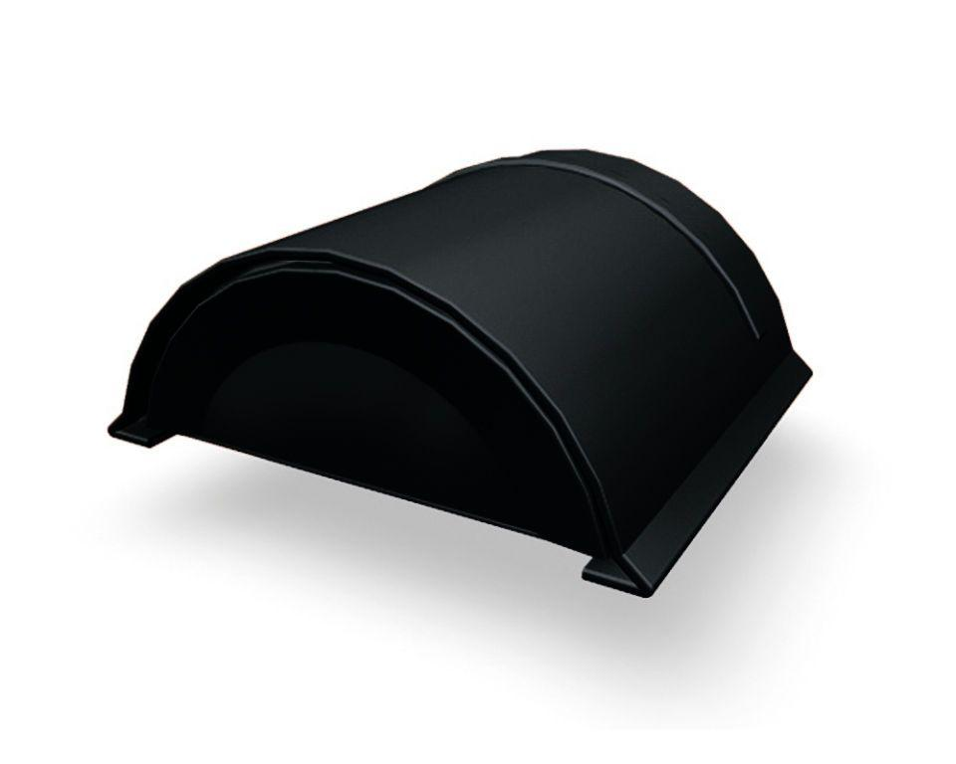

GTIN:

4043111118833

HAN:

110608

Farbton

schwarz

Oberfläche

pulverbeschichtet

Werkstoff

Aluminium

Breite (mm)

180,00

Höhe (mm)

80,00

Länge (mm)

160,00